高302職業態度 | 老師：林錦泉
單元一：職業疾病 | 姓名：
認識職業疾病。
 |  | 疾病 | 可能的職業
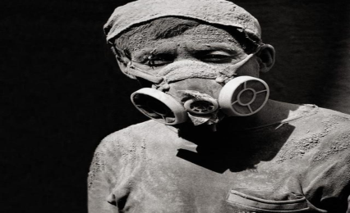
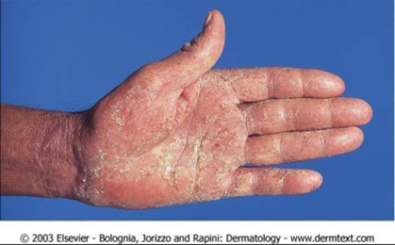
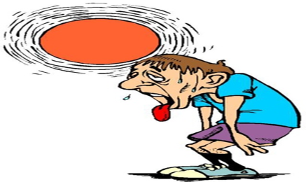
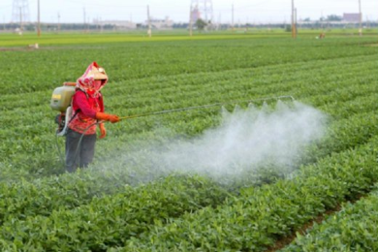

想一想，可能罹患的職業疾病有什麼？
餐飲類
清潔類
工人

二、作業單
連連看：
把下列各種污染源和相關的職業病連起來。

1.清潔劑 a. 聽力受損

2.高溫 b. 中毒

3.噪音 c. 肺癌

4.粉塵 d. 皮膚炎

5.油煙 e.中暑

6.農藥殺蟲劑 f.塵肺症

